NVIDIA型号：
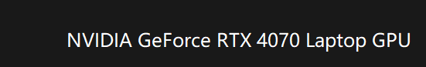
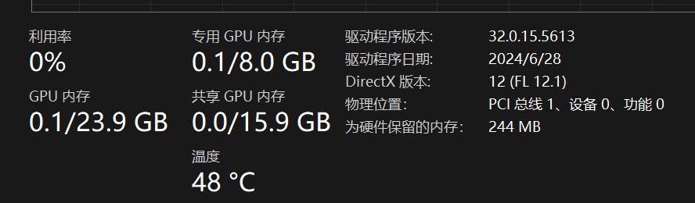
算力以及匹配的CUDA runtime Driver：
算力：8.9
CUDA runtime Driver：
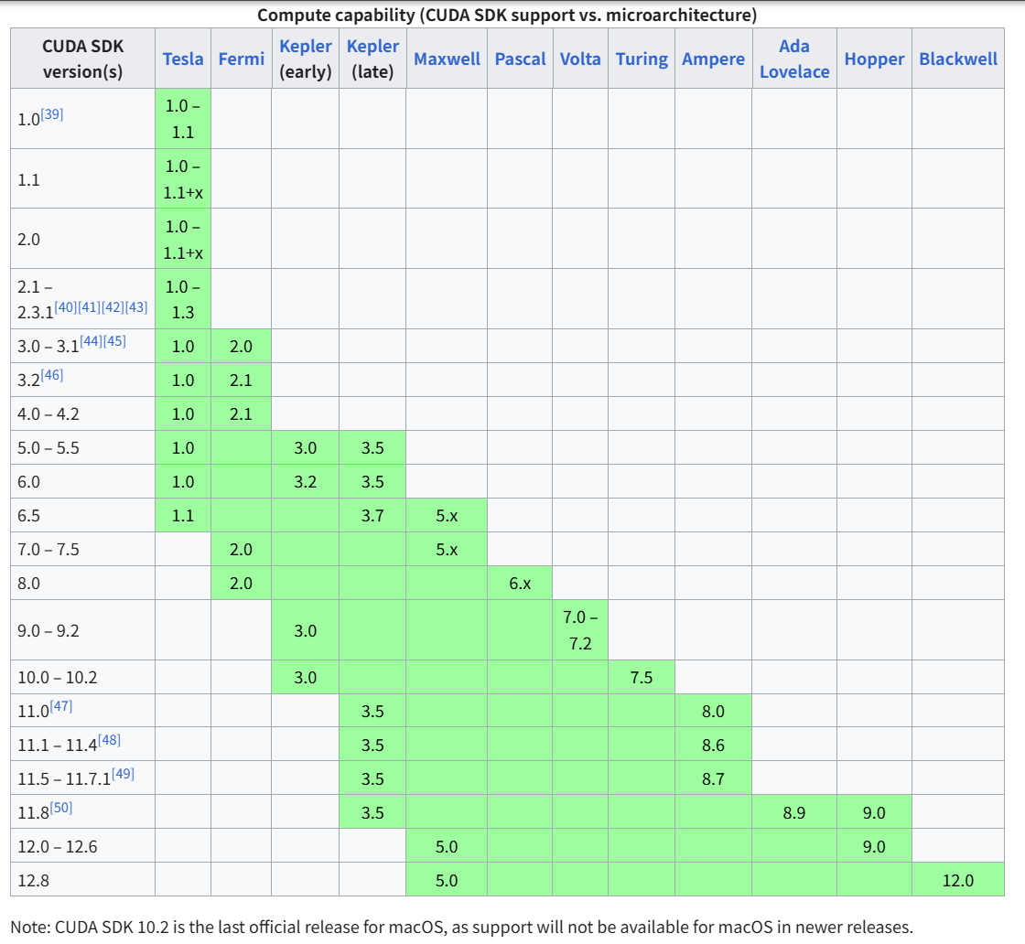
CUDA Driver version：
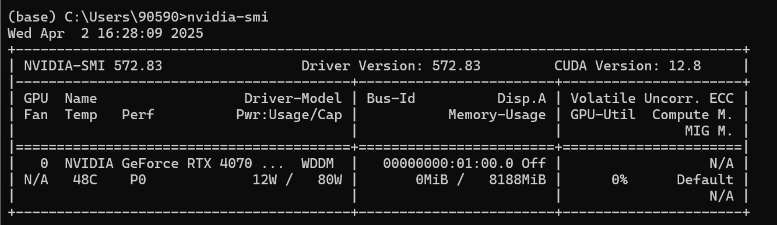
11.8/12.0-12.6 12.8

